gift  Nr. | Kw | contract | dr | uitk | res. | SCORE |  | VERSCHIL
 |  |  |  |  |  | A | B | A | IMP | B | IMP
1 | -
2 | NZ
3 | OW
4 | ALL
5 | NZ
6 | OW
7 | ALL
8 | -
9 | OW
10 | ALL
11 | -
12 | NZ
13 | ALL
14 | -
15 | NZ
16 | OW
TOTAAL IMP VAN GIFTEN 1-16: |  |  |  |  |  |  |  | A: |  | B:
17 | -
18 | NZ
19 | OW
20 | ALL
21 | NZ
22 | OW
23 | ALL
24 | -
25 | OW
26 | ALL
27 | -
28 | NZ
29 | ALL
30 | -
31 | NZ
32 | OW
TOTAAL IMP VAN GIFTEN 17-32: |  |  |  |  |  |  |  | A: |  | B:
TOTAAL IMP NA 32 GIFTEN: |  |  |  |  |  |  |  | A: |  | B:
UITSLAG IN VP: |  |  |  |  |  |  |  | A: |  | B:
Datum:

Reeks:

Liga afdeling:

Viertallen competitie Liga 1 en 2

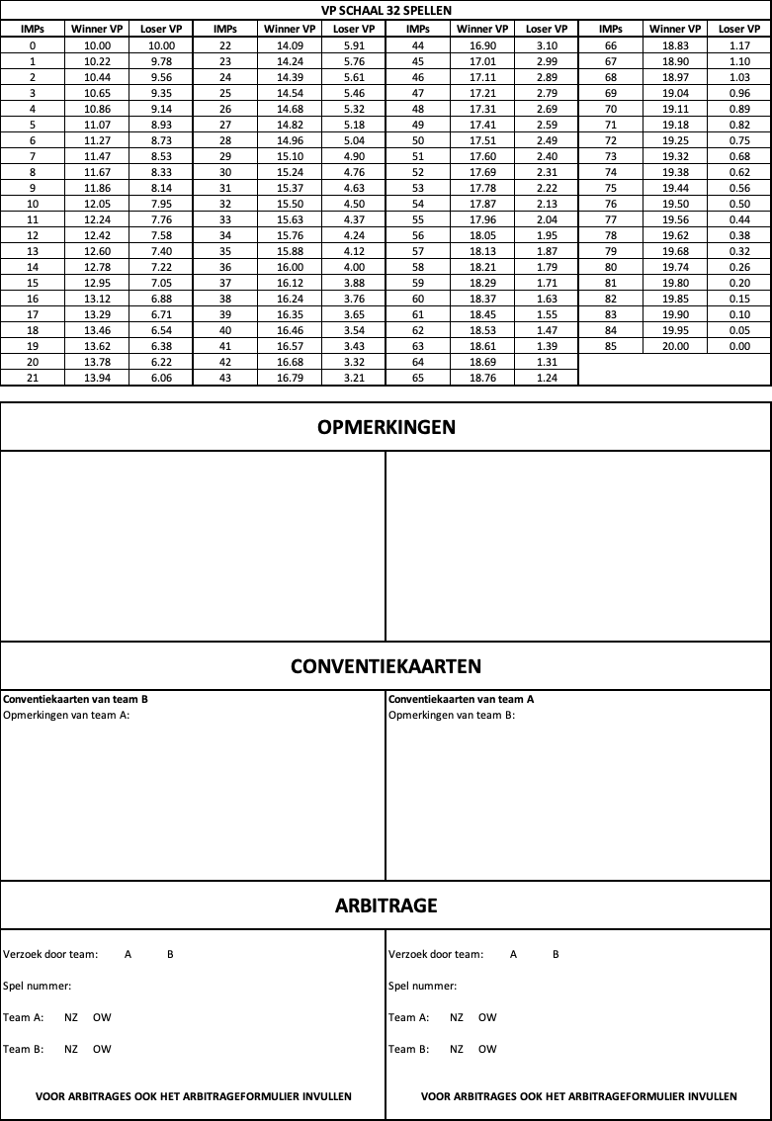
Team A = thuisploeg – naam v/h team: |  |  | Tafelpositie |  |  |  |  | Team B = Bezoekers – naam v/h team: |  |  | Tafelpositie
 |  |  | Open |  | Geslot. |  |  |  |  |  | Open |  | Geslot
 | Lidnr. | Naam | R1 | R2 | R1 | R2 |  |  | Lidnr. | Naam | R1 | R2 | R1 | R2
1 |  |  |  |  |  |  |  | 1
2 |  |  |  |  |  |  |  | 2
3 |  |  |  |  |  |  |  | 3
4 |  |  |  |  |  |  |  | 4
5 |  |  |  |  |  |  |  | 5
6 |  |  |  |  |  |  |  | 6

Handtekening kapiteins:

A:

B:

IMP schaal
verschil | IMP
0 - 10 | 0
20 - 40 | 1
50 - 80 | 2
90 - 120 | 3
130 - 160 | 4
170 - 210 | 5
220 - 260 | 6
270 - 310 | 7
320 - 360 | 8
370 - 420 | 9
430 - 490 | 10
500 - 590 | 11
600 - 740 | 12
750 - 890 | 13
900 - 1090 | 14
1100 - 1290 | 15
1300 - 1490 | 16
1500 - 1740 | 17
1750 - 1990 | 18
2000 - 2240 | 19
2250 - 2490 | 20
2500 - 2990 | 21
3000 - 3490 | 22
3500 - 3990 | 23
4000 + | 24

